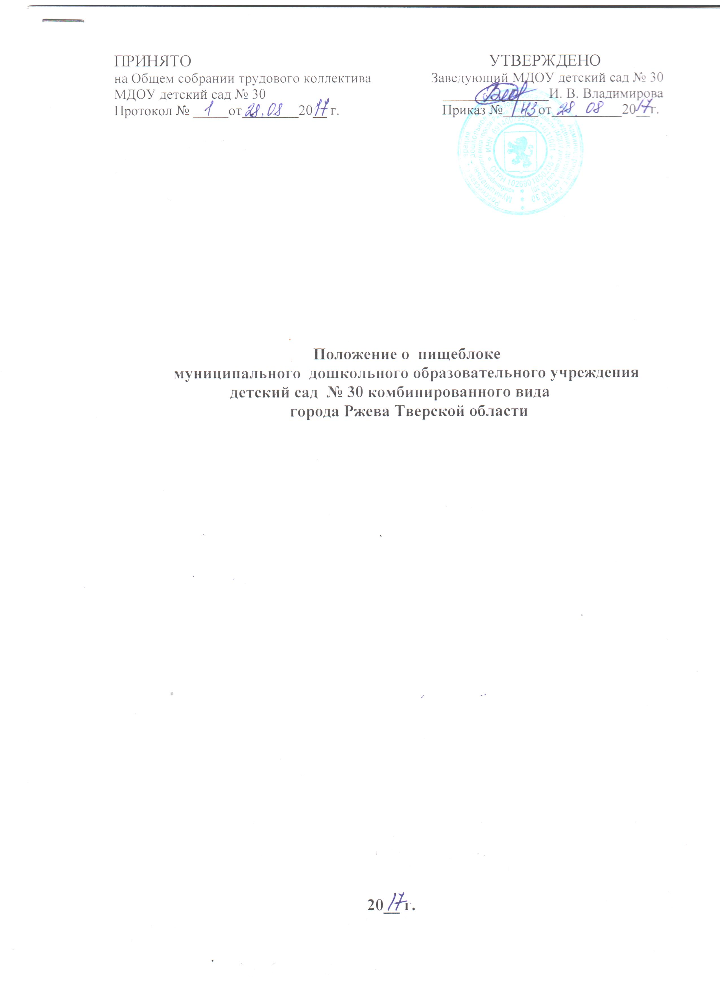
ПРИНЯТО УТВЕРЖДЕНО
на Общем собрании трудового коллектива Заведующий МДОУ детский сад № 30
МДОУ детский сад № 30 _______________И. В. Владимирова
Протокол № _____от________20__ г. Приказ №_____от__________20__г.

Положение о пищеблоке
муниципального дошкольного образовательного учреждения детский сад № 30 комбинированного вида
города Ржева Тверской области

20__ г.

1. Общие положения

1.1. Настоящее положение регулирует деятельность пищеблока Муниципального дошкольного образовательного учреждения детский сад № 30 комбинированного вида города Ржева Тверской области (далее - МДОУ детский сад № 30).
1.2. Основными задачами МДОУ детский сад № 30 является организация и обеспечение воспитанников МДОУ детский сад № 30 рациональным и сбалансированным питанием, гарантирование качества и безопасности пищи и пищевых продуктов, используемых в приготовлении блюд, пропаганду принципов здорового и полноценного питания.
1.3. Организация и функционирование пищеблока МДОУ детский сад № 30 определяется действующими нормативными документами:
- Федеральный закон «Об образовании в Российской Федерации»;
- Федеральный закон «О санитарно – эпидемиологическом благополучии населения» № 52 - ФЗ от 30.03.1999г.;
- Федеральный закон «О качестве и безопасности пищевых продуктов» с изменениями и дополнениями № 29 – ФЗ от 23.12.1999г.;
- СанПиН 2.4.1.3049-13 «Санитарно – эпидемиологические требования к устройству, содержанию и организации режима работы в дошкольных организациях»;
- Конвенция о правах ребенка;
- законодательные акты и ТК РФ;
- Устав МДОУ детский сад № 30;
- Правила внутреннего трудового распорядка МДОУ детский сад № 30.

2. Организация деятельности пищеблока МДОУ детский сад № 30.

2.1. Организация работы пищеблока и обеспечение его персоналом осуществляется администрацией МДОУ детский сад № 30.
2.2. В МДОУ детский сад № 30 в соответствие с установленными санитарными требованиями созданы следующие условия для организации питания воспитанников:
- предусмотрены производственные помещения для хранения, приготовления пищи, полностью оснащенные необходимым оборудованием (торгово-технологическим, холодильным, весоизмерительным), инвентарем (пищеблок имеет «условное» деление: по 1 блоку: горячий сектор, холодный сектор, раздаточный сектор, мясо - рыбный сектор, сектор первичной обработки овощей, моечная для столовой и кухонной посуды. По 2 блоку: кладовая для овощей, загрузочная, раздевалка, помещение с холодильными камерами для хранения скоро - и особо скоропортящихся продуктов, помещения для хранения сыпучих продуктов;
- режим работы пищеблока осуществляется согласно графика холодного периода года и

теплого периода года (Приложение к Положению)
2.3. Питание осуществляется в соответствии с меню, утвержденным руководителем МДОУ детский сад № 30.
2.3. Продукты со склада выписываются на основании меню-требования.
2.4. Контроль над качеством, разнообразие блюд, закладка продуктов питания, соблюдение правил кулинарной обработки, соблюдение норм выхода блюд, контроль вкусовых качеств пищи, санитарное состояние пищеблока, правильность хранения, соблюдения сроков реализации продуктов возлагается на медицинскую сестру и бракеражную комиссию.
2.5. Бракеражная комиссия проводит выборочную проверку продукции и бракеражного журнала 1-3 раза в квартал.
2.6.Плановые ревизии или проверки проводятся централизованной бухгалтерией департамента образования.
2.7. Результаты проверок качества пищи технологических режимов, соблюдения рецептур ежедневно заносятся в бракеражный журнал.
2.8. Раздача пищи осуществляется через раздаточное окно пищеблока, а порционирование и прием пищи происходит в групповых помещениях.
2.9. Каждому воспитаннику МДОУ детский сад № 30 предоставляется четырехразовое питание.
2.10. Функционирование пищеблока возможно при наличии:
- Положения о пищеблоке;
-заключения надзорных органов о соответствии помещения пищеблока санитарно-эпидемиологическим требованиям;
- примерного десятидневного меню, согласованного заведующим МДОУ детский сад № 30.
2.11. Для надлежащего функционирования пищеблока МДОУ детский сад № 30 сотрудники обязаны соблюдать установленный режим работы, чистоту в помещениях пищеблока, сохранность имущества МДОУ детский сад № 30, а также гигиенические нормы.
2.12. На пищеблоке по функциональным обязанностям определено следующее количество ставок:
- повар – 3,0 ставки;
- кухонный работник - 2,0 ставка;
- кладовщик – 0,8 ставки.
2.13. Ответственность за функционирование пищеблока в соответствии с требованиями санитарных правил и норм несет руководитель МДОУ детский сад № 30.

3. Руководство пищеблоком
3.1. Руководство пищеблоком осуществляется заместителем заведующего по АХР или поваром не ниже 4 разряда, который назначается и освобождается от должности заведующим МДОУ детский сад № 30.
3.2.Заместитель заведующего по АХР подчиняется заведующему МДОУ детский сад № 30.
3.3. В подчинении у заместителя заведующего по АХР находятся - повара, кухонные работники, кладовщик.
3.4. Заместитель заведующего по АХР, распределяет должностные обязанности между работниками пищеблока, создает условия для безопасного и качественного выполнения производственных заданий работниками пищеблока.
3.5. Работники пищеблока руководствуются в своей работе должностными инструкциями. Назначаются и освобождаются от должности заведующим МДОУ детский сад № 30.

4. Права

4.1. Заместитель заведующего по АХР имеет право:
- перемещать работников пищеблока с одной производственной операции на другую в целях производственной необходимости и более эффективного использования производственного потенциала работников;
- по согласованию с заведующим приостановить работу пищеблока при возникновении аварийных ситуаций до момента их устранения;
- снять с реализации некачественную продукцию;
- рекомендовать заведующему МДОУ детский сад № 30 применять поощрительные меры воздействия на работников пищеблока по показателям трудового участия с целью создания стимулирующего фактора;
- требовать от работников пищеблока качественного выполнения должностных обязанностей, соблюдения СанПиН, правил ОТ и ТБ, ПБ.

4.2. Работники пищеблока имеют право:
- повышать профессиональное мастерство и квалификационный разряд по оплате труда:
- требовать от администрации МДОУ детский сад № 30 создания оптимальных условий для производства кулинарной продукции и блюд, обеспечении их высоких вкусовых достоинств, сохранность исходной пищевой ценности, в соответствии с требованиями нормативной и технологической документации.

5. Ответственность
5.1. Работники пищеблока несут ответственность:
- за совершенные в процессе осуществления своей трудовой деятельности правонарушения в пределах, определяемых действующим административным, уголовным и гражданским законодательством РФ;
- за причинение материального ущерба в пределах, определенных действующим трудовым, уголовным и гражданским законодательством РФ.
5.2. За неисполнение или ненадлежащее исполнение без уважительных причин Устава и Правил внутреннего трудового распорядка МДОУ детский сад № 30, иных локальных нормативных актов, законных распоряжений руководителя учреждения, должностных обязанностей, в том числе за не использование предоставленных прав, работники пищеблока несут дисциплинарную ответственность в порядке, определенном трудовым законодательством РФ. За грубое нарушение трудовых обязанностей в качестве дисциплинарного наказания может быть применено увольнение.

6. Контроль по осуществлению работы пищеблока.

6.1. Заведующий МДОУ детский сад № 30:
6.1.1.Осуществляет:
- общий административный контроль за соблюдением официально изданных санитарных правил, методов и методик контроля факторов среды обитания в соответствии с осуществляемой деятельностью;
- комплектование пищеблока квалифицированными кадрами;
- организацию профессиональной подготовки и аттестации должностных лиц и работников.
- проведение вводного инструктажа по охране труда при поступлении вновь принятых сотрудников с оформлением необходимых записей в журнале, ознакомление сотрудников с Уставом МДОУ детский сад № 30, Правилами внутреннего трудового распорядка, локальными актами.

6.2. Медицинская сестра:
6.2.1. Выполняет функциональные обязанности медицинских работников на основании договора о совместной деятельности ГБОУ здравоохранения Тверской области «Ржевская центральная районная больница».

6.3. Повар:
6.3.1.Организует работу пищеблока.
6.3.2. Участвует:
- в приготовлении блюд детского питания;
- в приемке продуктов и сырья на пищеблок;
- бракераже готовой пищи.
6.3.3. Осуществляет контроль:
- за санитарным состоянием пищеблока;
- за качеством используемого сырья и продуктов;
- за соблюдением технологического процесса при приготовлении блюд детского питания;
- за использованием технологического оборудования и инвентаря по назначению;
- за наличием и своевременным обновлением маркировки;
- за количеством выдаваемых кладовщиком продуктов в соответствии с меню-раскладкой.
6.3.4. Несет персональную ответственность за жизнь и здоровье детей, за сохранность оборудования и имущества пищеблока.

6.4. Заместитель заведующего по АХР:
6.4.1. Ведет журнал аварийных ситуаций, а при их возникновении своевременно оповещает обслуживающие организации.
6.4.2. Осуществляет контроль за состоянием:
- санитарно-гигиенического состояния пищеблока и складских помещений
- освещенности;
- систем теплоснабжения;
- систем водоснабжения;
- систем канализации.
6.4.3. Обеспечивает:
- достаточным количеством кухонной посуды, инвентаря, моющих и дезинфицирующих средств на пищеблоке;
- бесперебойную работу технологического и холодильного оборудования.
- заключение контрактов на поставку продуктов питания.

7. Финансирование пищеблока образовательного учреждения.

7.1. Финансирование пищеблока МДОУ детский сад № 30 осуществляется за счет средств местного бюджета (субсидия на выполнение муниципального задания) и частично за счет иной, приносящей доход, деятельности (родительской платы).

